

**Site de Serviços Odontológicos**

Gabriel Barcellos Abreu

Gustavo Alves V. Lopes

João Pedro Pimenta

Quézia Camilo de Oliveira

Yasmim Aparecida A. Gouveia

**Site de Serviços Odontológicos**

Trabalho de Conclusão de Curso Terceiro Ano do Ensino Médio Técnico em Informática apresentado a banca examinadora do Colégio Seta, sob orientação do Prof. Mateus.

Orientador: Prof. Márcio Sanchez

Gabriel Barcellos Abreu

Gustavo Alves V. Lopes

João Pedro Pimenta

Quézia Camilo de Oliveira

Yasmim Aparecida A. Gouveia

**Site de Serviços Odontológicos**

Trabalho de Conclusão de Curso Terceiro Ano do Ensino Médio Técnico em Informática apresentado a banca examinadora do Colégio Seta, sob orientação do Prof. Mateus.

Orientador: Prof. Márcio Sanchez

**Banca Examinadora**

______________________________________

______________________________________

______________________________________

**SUMÁRIO**

1. **INTRODUÇÃO.........................................................................................................7**

1.2. **Objetivo Geral..................................................................................................8**

1.2.1. Os objetivos gerais de um site odontológico podem incluir:.......................8

1.3. **Justificativa.......................................................................................................9**

1.4. **Problemática...................................................................................................10**

1.4.1. Acesso Digital e Inclusão..........................................................................10

1.4.2. Qualidade da Informação..........................................................................11

1.4.3. Experiência do Usuário.............................................................................11

2. **DESENVOLVIMENTO...........................................................................................12**

2.1. **Quais as linguagens que foram utilizadas?**.................................................12

2.1.1. HTML.........................................................................................................12

2.1.2. CSS...........................................................................................................13

2.1.3. JavaScript..................................................................................................13

2.1.4. MySQL.......................................................................................................14

2.2. **Escolha das cores**..........................................................................................14

2.3. **Outros elementos visuais**..............................................................................15

3. **IMAGENS DO PROJETO......................................................................................16**

3.1. **Início................................................................................................................16**

3.2. **Página de Cadastro........................................................................................17**

3.3. **Página de Agendamento de Consultas........................................................18**

3.4. **Cards dos tratamentos disponíveis..............................................................19**

3.5. **Uma das páginas dos tratamentos...............................................................19**

3.6. **Rodapé com Opções de Contato e Links Rápidos.....................................21**

4. **CONCLUSÃO........................................................................................................22**

5. **REFERÊNCIAS BIBLIOGRÁFICAS......................................................................23**

**RESUMO**

Este trabalho propõe o desenvolvimento de um site de serviços odontológicos como uma ferramenta estratégica para profissionais da área promoverem uma presença digital eficaz e oferecerem um acesso conveniente aos serviços de saúde bucal. Com o avanço da tecnologia e a mudança de comportamento dos consumidores, é fundamental que os serviços odontológicos estejam disponíveis online, proporcionando uma comunicação moderna e eficiente com os pacientes. O objetivo deste estudo é criar um site que atenda às necessidades dos profissionais e dos pacientes e facilitando o acesso aos serviços odontológicos. Ao abordar aspectos como design intuitivo, informações claras sobre os serviços oferecidos, agendamento de consultas online e interação direta com os pacientes, este trabalho visa proporcionar uma experiência positiva e conveniente para todos os envolvidos.

Palavras-chave: Serviços, estratégica, eficaz, design, intuitivo, informações, agendamento.

**ABSTRACT**

This work proposes the development of a dental services website as a strategic tool for professionals in the field to promote an effective digital presence and offer convenient access to oral health services. With the advancement of technology and changing consumer behavior, it is essential that dental services are available online, providing modern and efficient communication with patients. The objective of this study is to create a website that meets the needs of professionals and patients and facilitates access to dental services. By addressing aspects such as intuitive design, clear information about the services offered, scheduling online appointments and direct interaction with patients, this work aims to provide a positive and convenient experience for everyone involved.

Keywords: Services, strategic, effective, design, intuitive, information, scheduling.

**AGRADECIMENTOS**

Agradecemos primeiramente às nossas famílias por fazerem de tudo para estudarmos neste colégio e por todo apoio concedido por eles.

Queremos agradecer também ao nosso orientador/professor Márcio Sanchez e aos nossos professores de curso pela paciência que tiveram durante todo o processo de realização deste trabalho.

**DEDICATÓRIA**

Dedicamos este trabalho às nossas famílias, que nos incentivaram, nos apoiaram e nos ajudaram durante todo o processo de realização. Dedicamos também aos nossos professores, pois nos auxiliaram bastante para a produção/confecção deste trabalho.

**1. INTRODUÇÃO**

O seguinte trabalho de TCC (Trabalho de Conclusão de Curso) é um site de Serviços Odontológicos, onde o cliente/paciente terá fácil acesso às informações sobre os serviços e assim conseguir agendar suas consultas.

Nos últimos anos, a digitalização tem desempenhado um papel significativo na transformação de vários setores, incluindo a indústria de serviços de saúde. No contexto da odontologia, a integração da tecnologia tem sido fundamental para melhorar a eficiência dos serviços, oferecer maior acessibilidade aos pacientes e proporcionar uma experiência mais personalizada e conveniente.

“Em 2017, 80% da população mundial tinha acesso à Internet – um fato que torna a transformação digital essencial para os negócios modernos. A odontologia não é imune ao fenômeno da transformação digital.” ABRO. *Dentsply Sirona, O futuro da Odontologia: Os Dentistas Digitais e a mudança Tecnológica da Indústria além do escaneamento Intraoral*. Disponível em: <https://abro.org.br/o-futuro-da-odontologia-os-dentistas-digitais-e-a-mudanca-tecnologica-da-industria-alem-do-escaneamento-intraoral/>. Acesso em: 11 set. 2024.

Um elemento-chave nessa evolução é a criação e o desenvolvimento de sites especializados em serviços odontológicos. Esses sites facilitam a interação entre pacientes e dentistas, otimizando processos de agendamento, comunicação e até mesmo consultas remotas.

**1.2. Objetivo Geral**

O objetivo geral deste trabalho é facilitar aos clientes/pacientes o acesso às informações sobre serviços que o consultório odontológico possui. Facilitamos também a questão dos agendamentos de consultas, que podem ser realizados pelo sistema de agendamento do site ou via WhatsApp.

“A odontologia não está imune às mudanças digitais. Hoje, quando as pessoas têm problemas de saúde bucal, sua **primeira ação geralmente é pesquisar na internet**. Estudos recentes revelam que cerca de **80% dos pacientes** buscam informações de saúde **na internet** antes de tomar decisões importantes, incluindo a escolha de um dentista.” Info Dental. *A importância da Presença Digital para as Clínicas Odontológicas. Dicas para o Sucesso Online*. Disponível em: <https://infodental.dental/blog/importancia-presenca-digital>. Acesso em: 16 jun. 2024.

**1.2.1. Os objetivos gerais de um site odontológico podem incluir:**

**1. Fornecer Informações Abrangentes:** Disponibilizar informações detalhadas sobre os serviços odontológicos oferecidos pela clínica, incluindo tratamentos disponíveis, horários de funcionamento e localização.

**2. Facilitar o Agendamento de Consultas:** Permitir que os pacientes agendem consultas online de forma rápida e conveniente, escolhendo horários disponíveis que se adequem às suas necessidades na página de agendamentos de consultas ou diretamente com o (a) atendente via WhatsApp.

**3. Promover a Comunicação:** Facilitar a comunicação entre pacientes e a clínica odontológica, oferecendo canais de contato direto, como telefones e etc.

**4. Melhorar a Experiência do Paciente:** Oferecer uma experiência de usuário agradável e intuitiva, permitindo que os pacientes encontrem facilmente as informações de que precisam e realizem suas tarefas, como agendamento de consultas, de forma eficiente.

**1.3. Justificativa**

Nos últimos anos, a presença digital tornou-se essencial para empresas e profissionais de diversas áreas, incluindo a odontologia. Com o avanço da tecnologia e a mudança de comportamento dos consumidores, é fundamental que os profissionais da área estejam presentes online para alcançar e atender às necessidades de seus pacientes de forma eficiente e moderna.

O desenvolvimento de um site odontológico apresenta-se como uma ferramenta estratégica para fortalecer a presença digital do profissional, facilitando a comunicação com os pacientes, promovendo os serviços oferecidos, e proporcionando um canal de interação e agendamento de consultas de forma prática e acessível.

“No mundo moderno, onde a internet é uma parte intrínseca do cotidiano das pessoas, é crucial que as clínicas odontológicas se adaptem a essa realidade para se destacarem da concorrência e se conectarem com os pacientes digitais.” Dental Office. *Qual a importância da presença digital para clínicas odontológicas?*. Disponível em: <https://www.dentaloffice.com.br/presenca-digital-para-clinicas-odontologicas/>. Acesso em: 18 set. 2024.

O site pode servir como uma plataforma educacional, disponibilizando conteúdos relevantes sobre saúde bucal, tratamentos disponíveis e cuidados preventivos. Informar os pacientes sobre procedimentos e suas importâncias contribui para a conscientização e, consequentemente, para a promoção da saúde.

**1.4. Problemática**

Diante da crescente importância da presença online para profissionais da área odontológica, surge a seguinte problemática: Como desenvolver um site odontológico eficiente que atenda às necessidades dos profissionais e dos pacientes, promovendo uma comunicação eficaz, fortalecendo a imagem do profissional e facilitando o acesso às informações sobre os serviços de saúde bucal?

“A presença digital vai muito além de ter um simples website ou perfis nas redes sociais. Trata-se de construir uma estratégia sólida e eficaz para alcançar e envolver pacientes em potencial, oferecendo uma experiência personalizada e conveniente.” Dental Office. *Qual a importância da presença digital para clínicas odontológicas?*. Disponível em: https://www.dentaloffice.com.br/presenca-digital-para-clinicas-odontologicas/. Acesso em: 25 set. 2024.

A implementação de um site de serviços odontológicos, embora repleta de benefícios, enfrenta uma série de desafios e problemáticas que precisam ser abordados para garantir sua eficácia e relevância. Entre as principais questões, destacam-se:

**1.4.1. Acesso Digital e Inclusão**

Nem todos os pacientes possuem acesso à internet ou familiaridade com tecnologias digitais. Isso pode criar uma barreira para a utilização de serviços online, limitando a abrangência da clínica e potencialmente excluindo grupos de pacientes que dependem de métodos tradicionais de agendamento e comunicação.

“A realidade da exclusão digital é cada vez mais problemática, ao passo que o ambiente digital é utilizado em todas as esferas do modo de vida contemporâneo. Seja para aprender, brincar, informar-se, ou socializar, a pandemia do coronavírus forçou uma nova realidade de educação à distância que alargou ainda mais as desigualdades existentes no Brasil e no mundo.” Alana. *Exclusão digital*. Disponível em: https://alana.org.br/glossario/exclusao-digital/. Acesso em: 25 set. 2024.

**1.4.2. Qualidade da Informação**

A criação de conteúdo informativo sobre saúde bucal e procedimentos odontológicos requer rigor e precisão. Há o risco de disseminação de informações erradas ou incompletas, que podem levar a mal-entendidos sobre tratamentos e cuidados, prejudicando a confiança dos pacientes na clínica.

“A qualidade da informação é fundamental para qualquer empresa, independentemente de seu porte ou nicho de mercado. Isso porque uma boa gestão da informação tem**impacto direto na melhoria do atendimento ao cliente**, dos processos internos e dos resultados do negócio.” Movidesk. *Entenda como garantir a qualidade da informação na sua empresa!*. Disponível em: https://conteudo.movidesk.com/qualidade-da-informacao/. Acesso em: 25 set. 2024.

**1.4.3. Experiência do Usuário**

Um site mal projetado ou de difícil navegação pode frustrar os usuários e afastá-los dos serviços oferecidos. A experiência do usuário deve ser cuidadosamente planejada, considerando diferentes perfis de pacientes e suas necessidades específicas, a fim de garantir que todos consigam navegar com facilidade.

“O objetivo é utilizar elementos capazes de torná-los significativos e intuitivos para uma experiência perfeita, consequentemente gerando percepções e reações positivas.” CrossKnowledge. *Experiência do usuário: o que é? Veja 5 passos para melhorar!*. Disponível em: https://www.crossknowledge.com/pt/blog/experiencia-do-usuario/#:~:text=A%20experi%C3%AAncia%20do%20usu%C3%A1rio%20(UX,ou%20sistemas%2C%20sobretudo%20ferramentas%20digitais. Acesso em: 25 set. 2024.

**2. DESENVOLVIMENTO**

O seguinte trabalho foi desenvolvido para trazer informações e conhecimento sobre os tratamentos odontológicos. O objetivo é fazer com que as pessoas tenham maior conhecimento sobre o procedimento que deseja/precisa realizar e também que elas possam realizar o agendamento de maneira fácil e rápida.

“Além de oferecer os melhores cuidados com a saúde bucal, o dentista e a equipe do seu consultório precisam de canais para se comunicar e atrair novos pacientes. Por isso, a importância de contar com um bom site odontológico.” Codental. *Site odontológico: descubram a importância de ter um e como administrá-lo.* Disponível em: <https://www.codental.com.br/blog/site-odontologico-descubra-a-importancia-de-ter-um-e-como-administar>. Acesso em: 16 jun. 2024.

Para o desenvolvimento do site, foi utilizado o programa Visual Studio Code. Com a ajuda de alguns sites, foram utilizados alguns códigos prontos, como por exemplo: O GitHub que oferece alguns códigos prontos, e também o Bootstrap para o CSS (toda a parte de design). Através desses códigos, conseguimos adicionar topbar, navbar, ícones, conteúdos nos cards e botões.

**2.1. Quais as linguagens que foram utilizadas?**

Neste trabalho, foram utilizadas as linguagens HTML, CSS, JavaScript e MySQL. As linguagens citadas foram escolhidas para melhor desenvolvimento do site, onde o HTML oferece uma estrutura e conteúdo básico para uma página web; o CSS é responsável por todo o design e apresentação do site; o JavaScript é utilizado para reduzir uma carga do servidor e evitar que a rede congestione, além de deixar o site mais dinâmico e interativo; e o MySQL é utilizado para o Banco de Dados, por ter uma flexibilidade que é oferecida por ter um caráter de código aberto.

**2.1.1. HTML**

O HTML é uma linguagem de computador que está presente nas maiores partes das páginas da internet e de aplicativos online também. O HTML não é considerado uma linguagem de programação exatamente, pois ele não cria funcionalidades que deixem o site dinâmico. O HTML é um padrão oficial da internet.

“HTML é essencial para a construção de páginas web, pois fornece a estrutura básica necessária para exibir conteúdo na internet. Além disso, o HTML é suportado por todos os navegadores e é uma linguagem de fácil aprendizado, o que o torna uma escolha popular entre os desenvolvedores.” Escola DNC. *HTML: a base fundamental para desenvolvimento web*. Disponível em: https://www.escoladnc.com.br/blog/html-a-base-fundamental-para-desenvolvimento-web/#:~:text=Principais%20benef%C3%ADcios%20do%20HTML&text=Ele%20permite%20a%20cria%C3%A7%C3%A3o%20de,todos%20os%20navegadores%20e%20dispositivos.. Acesso em: 06 out. 2024.

**2.1.2. CSS**

O CSS é uma linguagem de marcação, que é utilizada para controlar a apresentação visual de documentos HTML. Essa linguagem mostra como os elementos (cores, fontes, tamanhos, posição de elementos) serão exibidos em uma página web. O CSS tem como função separar o conteúdo da apresentação (estilo da página). O arquivo CSS é utilizado para definir como o conteúdo da página será formatado. Essa linguagem também permite que sejam feitas alterações no estilo de um site sem que precise alterar o conteúdo.

“A linguagem de estilo, portanto, foi criada porque o HTML não era capaz de compreender todas as necessidades que um programador tinha para criar padrões de formatação nas páginas. O CSS, no caso, veio como uma boa solução para aprimorar a estética dos sites.” GoDaddy. *Você sabe o que é CSS? Entenda como funciona e para que serve essa linguagem!*. Disponível em: <https://www.godaddy.com/resources/br/artigos/voce-sabe-o-que-e-css-entenda-como-funciona-e-para-que-serve>. Acesso em: 18 set. 2024.

**2.1.3. JavaScript**

O JavaScript é uma linguagem de programação que tem como objetivo deixar os sites mais interativos e dinâmicos. Essa linguagem permite o controle dos elementos de uma página em tempo real. O JavaScript é uma linguagem que tem uma programação funcional e imperativa, possui tipagem dinâmica, uma sintaxe acessível e recursos mais avançados como orientação a objetos e APIs.

JavaScript é uma linguagem de programação de fácil usabilidade, voltada para construir elementos em aplicações, como sites, aplicativos e sistemas online. Hoje, dominá-la é essencial para quem trabalha no ramo, principalmente pela quantidade de benefícios e diferenciais que ela proporciona. GoDaddy. *Para que serve Javascript: por que implementar em sites e aplicativos?*. Disponível em: https://www.godaddy.com/resources/br/artigos/para-que-serve-javascript. Acesso em: 06 out. 2024.

**2.1.4. MySQL**

O MySQL é um banco de dados relacional de código aberto. Esse banco utiliza a linguagem SQL para inserir, acessar e gerenciar conteúdo armazenado em um banco de dados.

“A partir da linguagem de consulta estruturada (SQL), é possível realizar operações de criação, modificação e consulta de dados. A ferramenta fornece uma ampla gama de recursos e funcionalidades, incluindo suporte a transações, indexação eficiente, controle de acesso e segurança dos dados.” Locaweb. *MySQL: guia completo de como utilizar o sistema*. Disponível em: https://www.locaweb.com.br/blog/temas/codigo-aberto/mysql-guia-completo-de-como-utilizar-o-sistema/#:~:text=A%20ferramenta%20fornece%20uma%20ampla,confiabilidade%20e%20facilidade%20de%20uso. Acesso em: 06 out. 2024.

**2.2. Escolha das cores**

A escolha das cores para um site de serviços odontológicos é uma decisão estratégica que pode influenciar diretamente a percepção dos visitantes e a construção da identidade da marca. As cores transmitem emoções e sensações, e a odontologia, por ser um campo relacionado à saúde e bem-estar, exige um cuidado especial na seleção da paleta cromática.

# “Além disso, as cores conseguem aumentar as suas vendas. Cerca de 85% dos consumidores afirmam que a cor é um dos fatores principais que os levam a comprar um determinado produto. Já 93% das pessoas relatam que a aparência da loja ou de um site é um dos elementos mais considerados na hora de fazer compras.” Stoom. *Qual é a importância da paleta de cores para sites?*. Disponível em: https://stoom.com.br/paleta-de-cores-para-sites/. Acesso em: 25 set. 2024.

Neste site, foram escolhidas as cores: branco e azul. A combinação de azul e branco é clássica e transmite as qualidades desejadas para um consultório odontológico: confiança, calma, profissionalismo, pureza e modernidade. Essas cores criam um ambiente visual harmonioso e agradável, que convida os pacientes a agendar uma consulta.

**2.3 Outros elementos visuais**

O site possui elementos visuais que vão além de uma questão de estética. A identidade visual deve representar a essência da marca e da empresa, sendo assim, transmitir essa mensagem aos visitantes do site. Os elementos visuais (tipografia, cores, imagens e etc.) trabalham juntos, criando uma imagem única para a marca e a empresa.

Uma identidade visual é essencial para criar consistência na presença digital da marca, ou seja, os visitantes do site podem se sentir mais confiantes ao navegar no site, criando uma boa experiência do usuário.

Criar uma identidade visual forte também garante que o site se destaque da concorrência, atraindo a atenção do público-alvo.

O site possui elementos visuais em sua construção. Os principais são:

* **Tipografia:** O site apresenta fontes e tamanhos legíveis.
* **Imagens e Iconografia:** O site apresenta imagens de alta qualidade e ícones que facilitam a navegação.
* **Animações:** O site apresenta animações que podem facilitar a interação.

**3. IMAGENS DO PROJETO**

**3.1. Início**

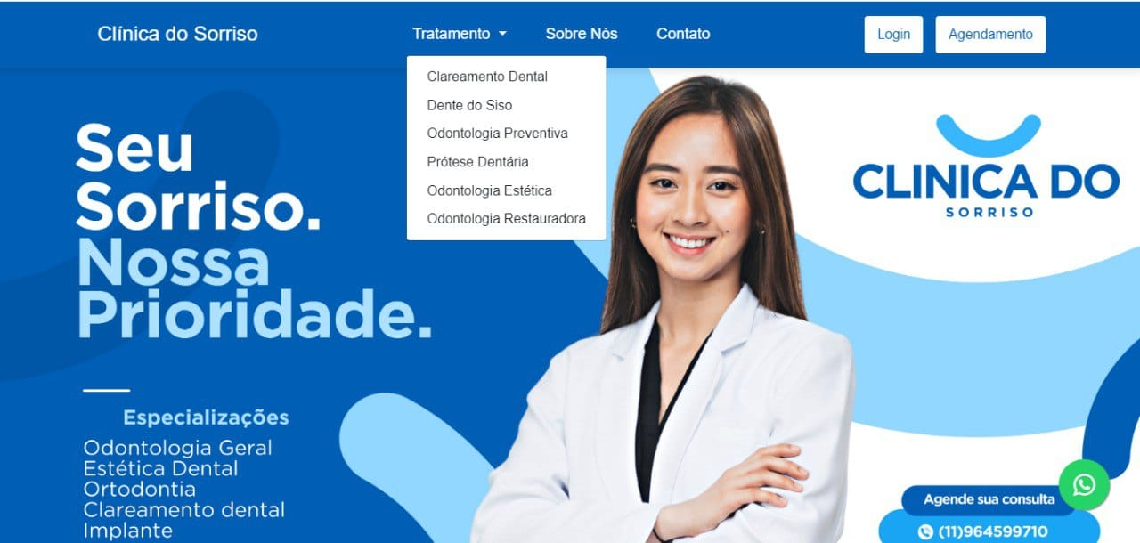

Botão “Login”

Botão “Agendamento”

Opção de Contato “WhatsApp”

Menu “Tratamentos”

**Menu “Tratamentos”:** Apresenta opções de tratamentos/serviços que a clínica odontológica possui. Sendo assim, os usuários podem obter informações sobre o tratamento que desejam de forma mais rápida.

**Botão “Login”:** Abre uma página onde os usuários podem acessar a uma conta. Caso não tenham uma conta, os usuários podem criar uma para agendar suas consultas.

**Botão “Agendamento”:** Abre a página onde os usuários poderão agendar suas consultas.

**Opção de Contato “WhatsApp”:** Opção de contato com a clínica odontológica e com os especialistas.

**3.2. Página de Cadastro**

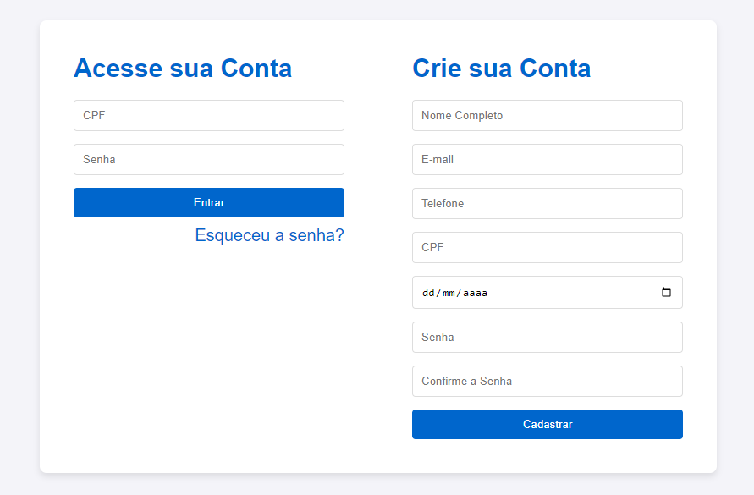

Nessa página, os usuários podem acessar a uma conta. Caso não tenham, devem ser fornecidos os seguintes dados para o cadastro:

* Nome completo;
* E-mail;
* Telefone;
* CPF;
* Data de nascimento;
* Senha;
* Confirmação de senha.

**3.3. Página de Agendamento de Consultas**

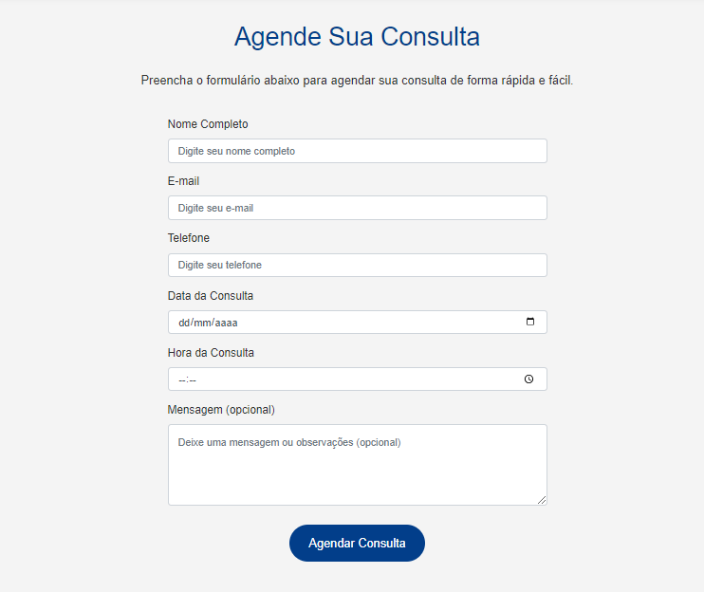

Para agendar consultas, os usuários devem fornecer os seguintes dados:

* Nome completo;
* Email;
* Telefone;
* Escolher data disponível;
* Escolher hora disponível;
* Deixar uma mensagem/observação (opcional).

**3.4. Cards dos tratamentos disponíveis**

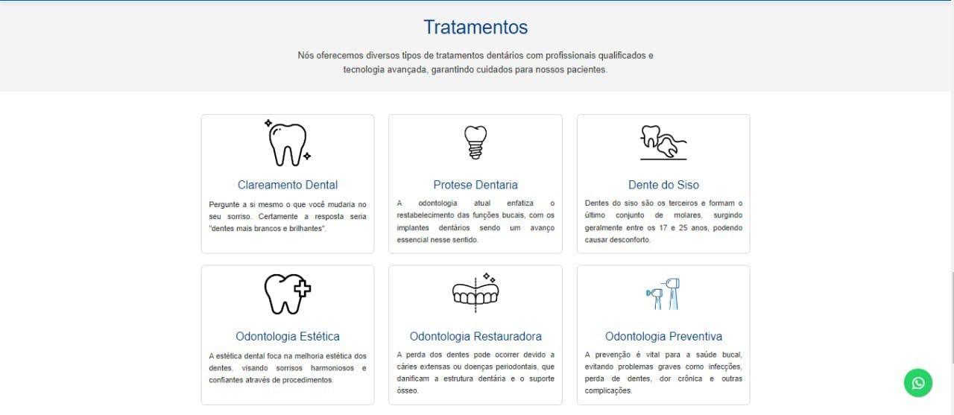

Essa parte do site possui cards onde os usuários visualizam todos os tratamentos e serviços disponíveis. Esses cards possuem mais informações sobre cada procedimento.

**3.5. Uma das páginas dos tratamentos**

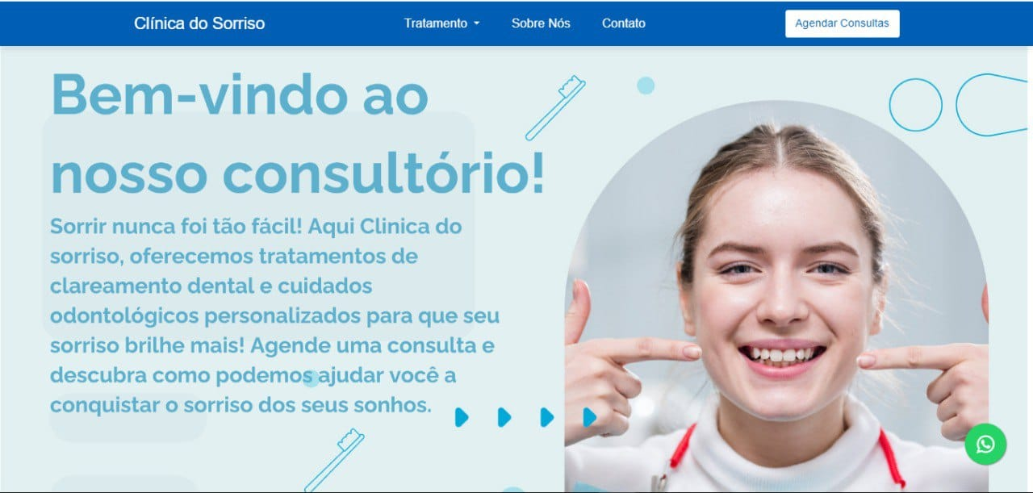

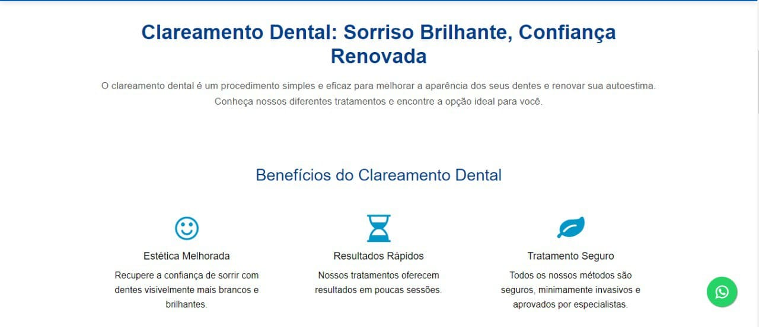

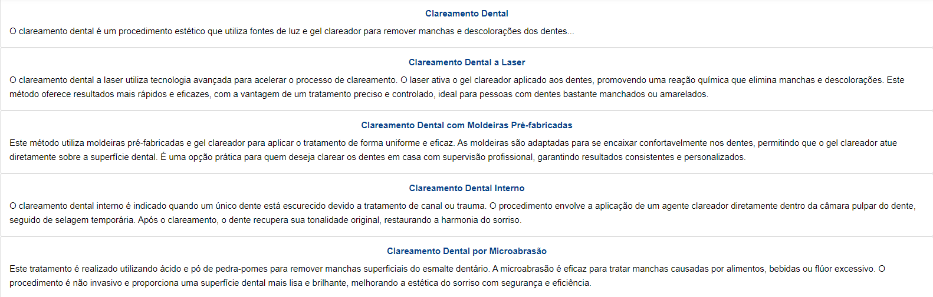

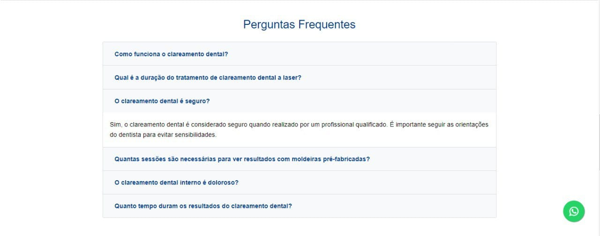

Essa é uma página do site onde possui cards, informações mais detalhadas e uma seção de perguntas frequentes sobre o tratamento. Todas as páginas dos tratamentos possuem praticamente o mesmo padrão.

**3.6. Rodapé com Opções de Contato e Links Rápidos**

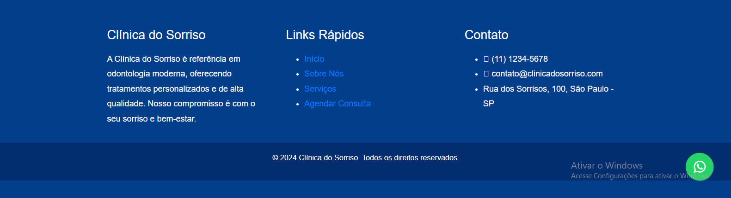

O site possui este rodapé com opções de contato e links rápidos que levam os usuários as seguintes seções:

* Início;
* Sobre Nós;
* Serviços;
* Agendar Consulta.

**4. CONCLUSÃO**

O desenvolvimento deste site de serviços odontológicos é essencial para a modernização da interação entre pacientes e profissionais da odontologia. Com a crescente importância da presença digital no setor, a criação de um site acessível e funcional se torna fundamental para atender às demandas dos pacientes contemporâneos, que buscam conveniência e eficiência em seus cuidados de saúde.

Os objetivos estabelecidos, como a facilitação do agendamento de consultas, a disponibilização de informações abrangentes e a promoção de uma comunicação direta e eficaz, foram alcançados. Através do uso de linguagens como HTML, CSS, JavaScript e MySQL, foi possível construir um site que não apenas atende às necessidades de informação, mas também proporciona uma experiência de usuário intuitiva e agradável.

Contudo, a implementação de um site odontológico não está isenta de desafios. Questões relacionadas ao acesso digital, à qualidade da informação e à experiência do usuário precisam ser avaliadas frequentemente. A inclusão digital é uma questão crucial que deve ser considerada, garantindo que todos os pacientes, independentemente de sua familiaridade com a tecnologia, possam usufruir dos serviços oferecidos.

A qualidade do conteúdo informativo é vital para estabelecer a confiança dos pacientes na clínica. É de extrema importância que as informações sejam precisas e atualizadas, contribuindo para a educação e conscientização sobre saúde bucal. Portanto, o site desenvolvido é uma ferramenta que pode transformar a experiência do paciente, promovendo um atendimento mais eficiente e humanizado.

**5. REFERÊNCIAS BIBLIOGRÁFICAS**

<https://chatgpt.com/>

<https://www.dio.me/articles/porque-html-e-css-sao-essenciais-para-qualquer-desenvolvedor-web>

<https://abro.org.br/o-futuro-da-odontologia-os-dentistas-digitais-e-a-mudanca-tecnologica-da-industria-alem-do-escaneamento-intraoral/>

<https://infodental.dental/blog/importancia-presenca-digital>

<https://www.hostinger.com.br/tutoriais/o-que-e-html-conceitos-basicos>

<https://www.dentaloffice.com.br/presenca-digital-para-clinicas-odontologicas/>

<https://www.codental.com.br/blog/site-odontologico-descubra-a-importancia-de-ter-um-e-como-administar>

<https://www.hostgator.com.br/blog/mysql-e-suas-vantagens/>

<https://www.dio.me/articles/conheca-a-linguagem-css-e-suas-vantagens-no-front-end>

<https://tecnoblog.net/responde/o-que-e-javascript-guia-para-iniciantes/>

<https://www.techtudo.com.br/noticias/2012/04/o-que-e-e-como-usar-o-mysql.ghtml>

<https://www.godaddy.com/resources/br/artigos/voce-sabe-o-que-e-css-entenda-como-funciona-e-para-que-serve>

<https://stoom.com.br/paleta-de-cores-para-sites/>

<https://alana.org.br/glossario/exclusao-digital/>

<https://conteudo.movidesk.com/qualidade-da-informacao/>

<https://www.crossknowledge.com/pt/blog/experiencia-do-usuario/#:~:text=A%20experi%C3%AAncia%20do%20usu%C3%A1rio%20(UX,ou%20sistemas%2C%20sobretudo%20ferramentas%20digitais>

<https://www.escoladnc.com.br/blog/html-a-base-fundamental-para-desenvolvimento-web/#:~:text=Principais%20benef%C3%ADcios%20do%20HTML&text=Ele%20permite%20a%20cria%C3%A7%C3%A3o%20de,todos%20os%20navegadores%20e%20dispositivos>

<https://www.locaweb.com.br/blog/temas/codigo-aberto/mysql-guia-completo-de-como-utilizar-o-sistema/#:~:text=A%20ferramenta%20fornece%20uma%20ampla,confiabilidade%20e%20facilidade%20de%20uso>

<https://www.sitesrecife.com/blog/a-importancia-da-identidade-visual-na-criacao-de-seu-site#:~:text=Cria%20Consist%C3%AAncia%20e%20Reconhecimento&text=Quando%20os%20elementos%20visuais%20da,altas%20de%20engajamento%20e%20convers%C3%A3o>

<https://www.godaddy.com/resources/br/artigos/para-que-serve-javascript>